СОЦИАЛЬНЫЙ ПАСПОРТ
Территориального общественного самоуправления № 3
Новоберезанского сельского поселения Кореновского района

2023 г.

Границы территориального общественного самоуправления

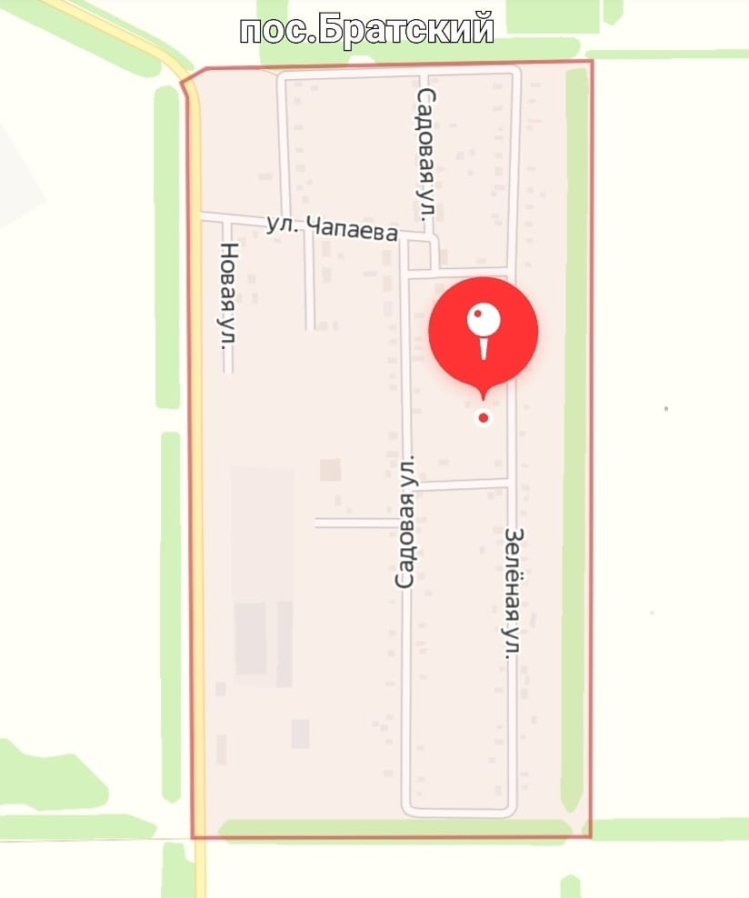
Избирательный округ 5 Новоберезанский четырехмандатный
Решение 8 августа 2013 года № 249 «Об утверждении схемы и описание многомандатных избирательных округов, образованных по выборам депутатов Совета Новоберезанского сельского поселения Кореновского района сроком на 10 лет»
улица Зеленая с № 1-39, № 2-54;улица Чапаева с № 1; улица Садовая с № 1-47,№ 2-46; улица Пионерская с № 2-28; проезд Победы с № 1-3; переулок Дальний с № 1-5; улица Новая с № 1-3
СОСТАВ ТОС
Постановление администрации Новоберезанского сельского поселения Кореновского района от 07 декабря 2020 года № 195 «Устав территориального общественного самоуправления №3 поселка Братского Новоберезанского сельского поселения Кореновского района»

ФИО | Дата рождения | Место работы, должность | Адрес | Телефон
Председатель ТОС
Дьякова Елена Михайловна | 07.06.1972 | Федеральное государственное бюджетное научное учреждение «Федеральный научный центр» «Всероссийский научно-исследовательский институт масличных культур имени В.С. Пустовойта», председатель профкома,отделение № 5, бригада № 1, подсобная рабочая | пос. Братский, ул. Садовая, 29 | 89002761181
Члены
Гондаренко Алексей Александрович | 19.07.1951 | пенсионер | Пос. Братский, ул. Пионерская, 12 | 88614251782
Спирикова Елена Алексеевна | 21.11.1971 | Не занята | Пос. Братский, ул. Садовая, 11 кв.2 | 89182539536
Ревизор
Вознякова Ирина Алексеевна | 12.04.1986 | Администрация Новоберезанского сельского поселения Кореновского района | Поселок Новоберезанский ул. Комсомольская 18 | 89189911336
Курирующий заместитель главы администрации населенного пункта:
Булан Сергей Иванович
Булан Сергей Иванович | 25.11.1977 | Администрация Новоберезанского сельского поселения, заместитель главы Новоберезанского сельского поселения Кореновского района | поселок Новоберезанский, проезд Пионерский, дом 3, кв. 5 | 89189970122
Начальник ОУП и ПДН (отдела полиции):
Кордюков  Владимир Викторович | 25.05.1988 | Участковый пункт полиции Новоберезанского сельского поселения Кореновского района,  УУП ОМВД по Кореновскому району, капитан полиции | п. Новоберезанский, пр. Пионерский, 4 кв. 12 | 89183866866

- ОПИСАНИЕ ТОС

В составе Совета ТОС №3 п. Братский – 3 человека
Муниципальное помещение Совета ТОС – не имеется
Члены Совета ТОС:
№  п/п | ФИО (полностью)
 | Гондаренко Алексей Александрович
 | Спирикова Елена Алексеевна

Муниципальная программа, утвержденная муниципальным образованием, постановлением администрации муниципального образования от «07» октября» 2022г. № 113
Компенсационные выплаты руководителям органов территориального общественного самоуправления, какой предусмотрен объем из средств бюджета муниципального образования Новоберезанского сельского поселения в сумме 146 400,00 рублей.

- СОЦИАЛЬНАЯ ХАРАКТЕРИСТИКА ПОСЕЛЕНИЯ

Численность жителей – 309 человек (на 1 ноября 2022 года).

- Описание границ
Улица / № дома (название) | ул. Новая д. 8-2-1  ул. Пионерская д. 16-2  ул. Зеленая 39-1, 54-2
Переулок / № дома (название)
- Жилищный фонд (количество)
Многоквартирных домов | 13
Количество квартир | 45
Частных домов | 108
Аварийных домов | 0
- Социальная инфраструктура
Учреждения досуга (ДК, кинотеатр и т.д.)
Места отдыха (парки, скверы и т.д.)
Спортивные учреждения | -
- Учреждения образования
Детские сады
Детские площадки
Детская площадка | п. Братский, ул. Садовая
Учреждения дошкольного образования
Учреждения дополнительного образования | -
- Учреждения здравоохранения
-
- Учреждения культуры
-
- Спортивно-игровые площадки
-
п. Братский, ул. Садовая,
- Общественно ветеранские организации
- Пункты полиции
- Управляющие компании
ООО «Динская мусороуборочная компания» Краснодарский край, ст. Динская, ул. Красноармейская, д. 52
11. Разное
- Коммунально - бытовая инфраструктура (количество)
Газифицировано домов | 102
Не газифицировано домов | 19
Наличие электроснабжения | 100%
Дома с централизованным водоснабжением | 100%
Дома с централизованным водоотведением | -
Наличие освещения (улиц, переулков и т.д.) | ул. Зеленая, ул. Чапаева, ул. Садовая, ул. Пионерская, пр. Победы, ул. Новая, пер. Дальний
Дороги с асфальтным покрытием | 27345
Грунтовые дороги | 8210
Электрические подстанции | -
Количество деревьев | нет
Наличие клумб, объектов ландшафтного дизайна | нет
Мусорные контейнеры | нет
Контейнеры раздельной утилизации отходов | нет
Количество таксофонов | нет
Наличие номерных знаков / аншлагов | нет
- Социальный статус населения (количество)
Всего жителей | 309
Старше 50 лет | 129
Мужчины | 159
Женщины | 150
Пенсионеры | 151
Одинокие пенсионеры и инвалиды | 167
Маломобильные | -
Ветераны труда | 4
Участники ВОВ | 2
Участники боевых действий | 6
Трудоспособного возраста | 137
Работающие | 108
Самозанятые | -
Неработающие (трудоспособные) | 29
Многодетные семьи | 4
Неполные семьи | 160
Семьи мобилизованных | -
- Молодежь (количество)
С 18 до 35 | 34
Семейные | 21
Учащиеся | 14
Работающие | 13
Не занятые | 7
- Дети (количество)
До 3 лет | 5
С 3 до 7 лет | 7
С 7 до 18 лет | 9
Дети инвалиды | -

- ДИСЛОКАЦИЯ АДМИНИСТРАТИВНЫХ УЧАСТКОВ, закрепленных за участковыми уполномоченными полиции ОУУП и ПДН ОП на территории Новоберезанского сельского поселения Кореновского района_________________
Старший зоны, служебный телефон, место дислокации | Должность, звание, ФИО УУП, служебный телефон | № административного участка, полный перечень улик, с номерами, домов, микрорайонов, населенных пунктов | Дни и часы приема граждан
УУП ОМВД РФ по Кореновскому району  Майор полиции  Немальцев Александр Анатольевич  8-952-85-85-959  8-999-43-72-477 | УУП ОМВД РФ по Кореновскому району  Майор полиции  Немальцев Александр Анатольевич  8-952-85-85-959  8-999-43-72-477 | П.. Братский ул.Зеленая 1,3,3а,5,7,9,11,13,15,15а,15г,17,17а,17б,19,21,21а,23,25,27,29,31,33,35,37,39;  2,4,6,8,10,12,14,16,18,20,22,24,26,28,28а,30,32,34,36,38,40,42,44,46,48,50,52,54  ул. Чапаева 1  ул.Садовая1,3,5,7,9,11,13а,13б,15,17,19,21,23,25,27,29,31,33,35,37,39,41,43,45,47;  2,4,6,8,10,10а,10б,12,14,16,18,20,22,24,28,30,32,34,36,38,40,42,44,46,  ул. Пионерская 2,7,4,6,8,10,12,14,16,18,20,22,24,26,28  проезд Победы 1-3  Пер Дальний 1,3,5  ул. Новая 1,2,3, | Вт: с 17.00 до 19.00 час.  Чт: с 17-00 до 19-00 час.  Сб: с 15.00 до 16.00 час.

Телефоны горячей линии диспетчерских служб
ресурсоснабжающих организаций

№  п/п | Наименование организации | Телефон оперативного дежурного (ответственного)
 | Экстренная служба | 112
 | Пожарная служба | 01, 8(86142) 3-00-01
 | Дежурная часть ОМВД | 02, 8(86142)4-08-02
 | Дежурный ОГИБДД | 8(86142) 4-04-77
 | Дежурный администратор МБУЗ Кореновская ЦРБ | 8-988-368-12-64

- СУБЪЕКТЫ ВЗАИМОДЕЙСТВИЯ
(ПЕРЕЧЕНЬ ХОЗЯЙСТВУЮЩИХ СУБЪЕКТОВ В ГРАНИЦАХ ТОС)

 | Наименование | Численность рабочего коллектива | ФИО руководителя | Контакты
Предприятие
Учреждение
Организация
Предприниматели (КФХ)
Старший по дому

- ИЗБИРАТЕЛЬНАЯ СИСТЕМА

Количество избирателей 264 (на 1 ноября 2022 года);
Количество избирательных участков нет (относится к УИК 1841)

№  п/п | Номер избирательного участка | Наименование учреждения | Контактный телефон, адрес
 | 1841 | Администрация Новоберезанского сельского поселения Кореновского района | 88614251231  п. Новоберезанский ул. Пионерская 9

Депутаты населенного пункта
№  п/п | Занимаемая должность | ФИО (полностью) | Контактный телефон, адрес
 | Председатель территориальной  депутатской группы | Божко Александр Васильевич | 89181313012
 | Помощник | Щербинин Денис Николаевич | 89186180666
 | Приемная | Кустова Светлана Александровна | 89184468389

Член фракции партии «Единая Россия» Кустова Светлана Александровна | Первая среда месяца |  |  | Адрес, время приема: п. Новоберезанский  Ул. Пионерская, 9 с 8.00 до 9.00  Предварительная запись по телефону:  88614251231  Контактное лицо: Кустова Светлана Александровна
 | январь | февраль | Март
 | 8.00 | 8.00 | 8.00
 | 10 января | 10 февраля | 10  марта | Выездной прием 9.00
Член фракции партии Щербинин Денис Николаевич | Вторая среда месяца |  |  | Адрес, время приема: п. Новоберезанский  Ул. Пионерская, 9 с 8.00 до 9.00  Предварительная запись по телефону:  88614251231  Контактное лицо: Щербинин Денис Николаевич
Член фракции партии Щербинин Денис Николаевич | апрельмесяц | июнь | сентябрь
Член фракции партии Щербинин Денис Николаевич | 10 апреля | 10 июня | 10 марта
Член фракции партии Щербинин Денис Николаевич | Третья пятница месяца |  |  | Выездной прием 9.00
Член фракции партии Щербинин Денис Николаевич | 6 | 6 | 6 | Выездной прием 9.00
Божко Александр Васильевич | октябрь | ноябрь | декабрь | Адрес, время приема: п. Новоберезанский  Ул. Пионерская, 9 с 8.00 до 9.00  Предварительная запись по телефону:  88614251231  Контактное лицо: Божко Александр Васильевич
Божко Александр Васильевич | 6 октября | 6  ноября | 6 декабря

Перечень предложений и поручений граждан поселка Братского Новоберезанского сельского поселения Кореновского района, имеющих
общественное значение по вопросам социального и экономического развития
поселения за счет средств бюджета Новоберезанского сельского поселения Кореновского района
№  п/п | Отрасли, ответственные за выполнение | Наименование учреждения, организации- получателя бюджетных средств | Виды выполняемых работ, услуг, наименование проводимых мероприятий | Объем расходов, рублей | Срок выполнения, квартал

МЕСТНЫЕ ПРОГРАММЫ И ПРОИЗВОДСТВЕННЫЕ ПРОГРАММЫ ПРЕДПРИЯТИЙ
- 1 | Администрация Новоберезанского сельского поселения Кореновского района | Администрация  Новоберезанского  сельского поселения Кореновского района | Комплексное развитие сельских территорий | 6999 000 | 2023
 | Администрация Новоберезанского сельского поселения Кореновского района | Администрация  Новоберезанского  сельского поселения Кореновского района | Инициативное бюджетирование | 3400000 | 2023
НАКАЗЫ ИЗБИРАТЕЛЕЙ ДЕПУТАТАМ
 | Администрация Новоберезанского сельского поселения Кореновского района | Администрация Новоберезанского сельского поселения Кореновского района | Сбор и вывоз ТБО | - | Сбор и вывоз ТБО производится согласно утвержденного графика, каждый понедельник
 | Администрация Новоберезанского сельского поселения Кореновского района | Администрация Новоберезанского сельского поселения Кореновского района | Освещение (замена лампы в уличном светильнике) по ул. Садовой |  | Замена лампы произведена
ПРОБЛЕМНЫЕ ВОПРОСЫ ЖИТЕЛЕЙ
 | Администрация Новоберезанского сельского поселения Кореновского района | Администрация Новоберезанского сельского поселения Кореновского района | Сбор и вывоз ТБО |  | Вопрос решен:  сбор и вывоз ТБО производится согласно утвержденного графика, каждый понедельник
 | Администрация Новоберезанского сельского поселения Кореновского района | Администрация Новоберезанского сельского поселения Кореновского района | Освещение (замена лампы в уличном светильнике) по ул. Садовой |  | Замена лампы произведена

СОГЛАСОВАНО:
Глава Новоберезанского сельского поселения Кореновского района | ______________  (подпись) | А.В. Зарицкий
Председатель территориальной депутатской группы | ______________  (подпись) | С.А. Дегтярев
Председатель территориального общественного самоуправления № 3 поселка Братского | _____________  ___________________________________  (подпись) | Е.М. Дьякова

